Самостоятельная работа по теме
«Сложение и вычитание дробей ».
Вариант 1.
- - =

- 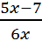 – 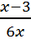 + 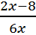 =

- 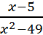 + 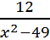 =

- +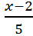 =
- 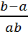 – 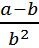 =
- 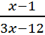 – 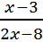 =
- 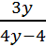 +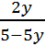 =
- 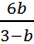 -2b=

Самостоятельная работа по теме
«Сложение и вычитание дробей ».
Вариант 2.
- + =

- 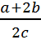 – 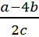 =

- 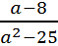 + 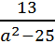 =

- +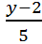 =
- 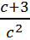 – =
- 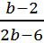 – 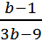 =
- 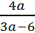 +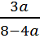 =
- 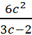 -2c-5=

